Казан шәһәре Мәскәү районының “Татар телендә тәрбия һәм белем бирүче 372 нче номерлы катнаш төрдәге балалар бакчасы” муниципаль автономияле мәктәпкәчә белем бирү учреждениесе

Әкият “Чәчәкләр”.
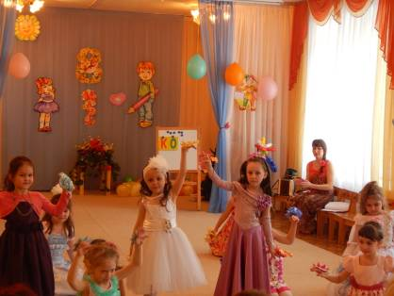

Рамазанова Э.Т.
Мәзитова З.С.
Зарипова Д.М.
Шафигуллина Л.Р.

Казан
2015

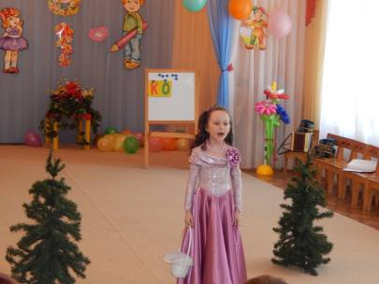
Кыз: Сигезенче март – әни бәйрәме,
Бүләк итәрмен – чәчәк бәйләме.
Ничек чәчәкләрне миңа табарага?
Ә, беләм! Барам әзләргә урманга!
(музыка уйный , кыз бара каршысына бүре очрый)
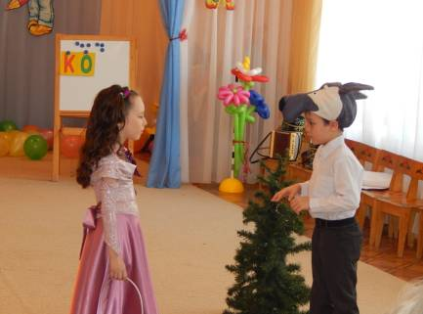
Бүре: Нинди чибәр кыз урманга килде.
Минем ашыйсым килә,
Ашыйм мин сине!
Кыз: Бүре, ашама мине.
Бүген бит әниләр бәйрәме!
Бүре: Бүген бәйрәм? Менә сиңа мә...
Алай булгач, мин ашыгам.
Сау бул, мин өйгә кайтам!
(йөгереп китә, кыз бара каршысына аю килеп чыга)
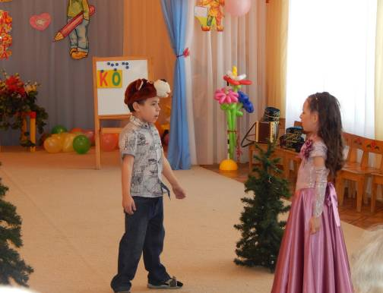
Аю: Мин аю, урманга хуҗа!
Нәрсәгә син килдең монда?
Хәзер мин сине тотам,
Үземнең өемә кертәм!
Кыз: Аюкай, тотма мине.
Бүген бит әниләр бәйрәме!
Аю: Гафу ит мине, белмәдем!
Бәйрәм белән сине котлыйм!
(китә)
Кыз: Ничек табарга, кайда чәчәк бар?
Кая карама – каплаган ак кар!
Нишлим инде хәзер?
(Елый. Куян сикереп чыга.)
Куян: Исәнме, чибәр кыз!
Бәйрәм белән сине!
Нәрсә син монда эзлисең?
Нәрсәгә елыйсың?
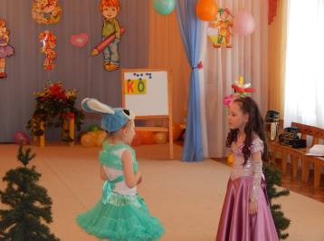
Кыз: Миңа кирәк чәчәкләрне табарга,
Зинһар өчен, булыш миңа, куян.
Куян: Кояшны чакырырга кирәк!
Кояшкай карны эретсә,
Чәчәкләр дә күренерләр!
Алып бар.: Әйдәгез, балалар, булышабыз, кояшны чакырабыз!
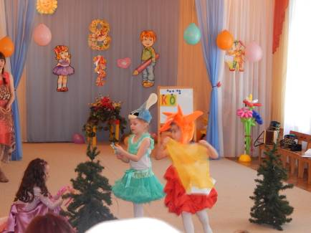
Уен “Кояш, кояш, чык – чык – чык!”
Кояш, кояш, чык – чык – чык! 2
Тәти кашык бирермен.
Тәти кашык базарда,

Майлы ботка казанда. 2
(шул вакытта “кояш күтәрелә”, чәчәкләр куела.)
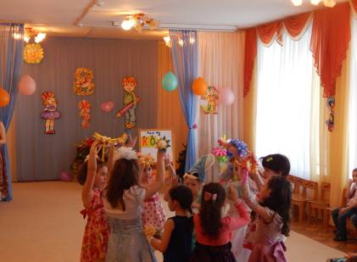
Кыз: Кояш җылытты, җылытты!
Чәчәкләр бик күп булды!
Без чәчәкләрне алабыз, әниләргә бирәбез!
